

**Психологическая газета №34**

**ДЛЯ РОДИТЕЛЕЙ И СОТРУДНИКОВ**



**Газета, объединяющая больших и маленьких.**

**Газета для тех, кто растит и воспитывает детей.**

***Неделя психологии***

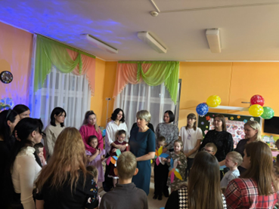На сегодняшний день проблема сохранения и укрепления здоровья детей дошкольного возраста, очевидна.

От состояния их здоровья зависят качественные и количественные характеристики будущего поколения. Важной предпосылкой физического здоровья является здоровье психологическое.

В последние годы растёт количество детей с нарушением психоэмоционального развития. Современные дети менее отзывчивы к чувствам других, они не всегда способны осознать не только чужие, но и свои эмоции.

Отсюда возникают проблемы общения со сверстниками и взрослыми. У детей, которые имеют обеднённую эмоциональную сферу, процесс социализации проходит довольно трудно. Особое значение приобретают задачи сохранения психологического здоровья детей и формирования их эмоционального благополучия.

В нашем детском саду, в рамках Недели психологии, прошли мероприятия по укреплению и сохранению психологического здоровья, повышение интереса родителей и педагогов к психологии.

Основными задачами «Недели психологии» являлись:

- представление реальных форм работы, возможностей психологической службы детского сада;

- повышение интереса педагогов и родителей к психологии;

- формирование интереса взрослых к миру ребёнка, стремление помогать ему в индивидуально-личностном развитии;

- повышение психологической компетентности педагогов и родителей ДОУ.

Проведение недели психологии было направлено на создание благоприятного психологического климата в ДОУ, вовлечение всех участников образовательного процесса в совместную деятельность, повышение общественного позитивного эмоционального настроения.

В группах проводились психологические гостиные; для педагогов - арт-терапевтические проективные методики, консультации; для родителей - анкетирование, индивидуальные консультации. Вот как это было…

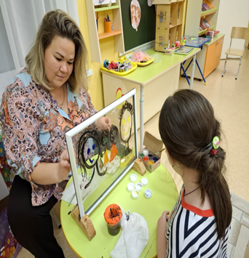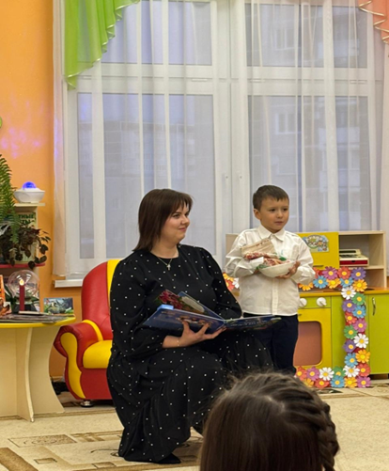

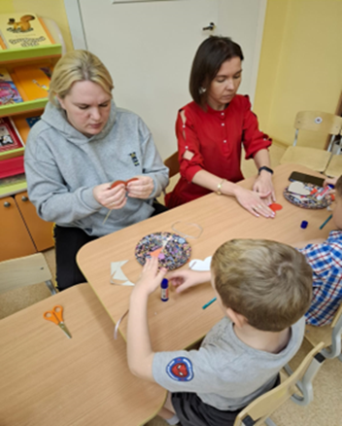

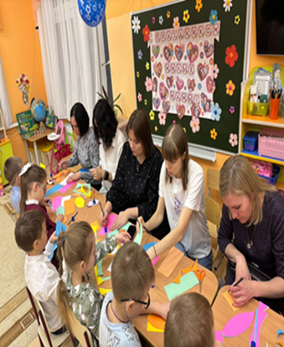

**Выпуск газеты подготовлен**

**педагогом – психологом**

**Детского сада № 1 Е. В. Ереминой**

